**TRƯỜNG ĐẠI HỌC SƯ PHẠM KỸ THUẬT**

**Đại Học Đà Nẵng**



**BÁO CÁO CUỐI KỲ   
MÔN LẬP TRÌNH C# KỲ 2 (2020-2021)**

Tên đề tài: **Quản lý bán điện thoại online**

Lớp: Lập trình C# - 220LTC03

GVHD: LÊ THỊ BÍCH TRA

Sinh Viên: Hồ Minh Thắng_1811505310239_18T2

Đà Nẵng, tháng 6 năm 2021

Mục Lục

II. Trang ADMIN: 3

1. Template Admin mẫu: 3

2. Chức năng Kiểm tra đăng nhập: 4

**a.** Layout 4

**b.** Kiểm tra đăng nhập(LoginDao) 7

**c.** Kiểm tra đăng nhập(LoginController) 8

**d.** Biến lưu User 9

3. Danh sách UserAccount 9

**a.** Layout Danh Sách User 9

**b.** Layout chặn user(thang2) 9

**c.** Layout cập nhật use 10

**d.** Layout tìm kiếm user 10

**e.** Phân trang danh sách tài khoản người dùng (5 user/trang) và chức năng tìm kiếm 11

**f.** Chặn người dung 12

4. Danh sách sản phẩm 13

**a.** Layout Danh Sách Sản Phẩm 13

**b.** Controller Sản Phẩm 13

**c.** Dao Sản Phẩm 13

5. chức năng thêm 1 sản phẩm 14

**a.** Layout thêm sản phẩm 14

**b.** Thiết kế form 18

**c.** Controller Create sản phẩm 19

**d.** Dao thêm sản phẩm 19

**e.** DataAnnotation 20

III. Trang Người dùng 20

1. Layout người dùng 20

# Trang ADMIN:

## Template Admin mẫu:

template Admin mẫu 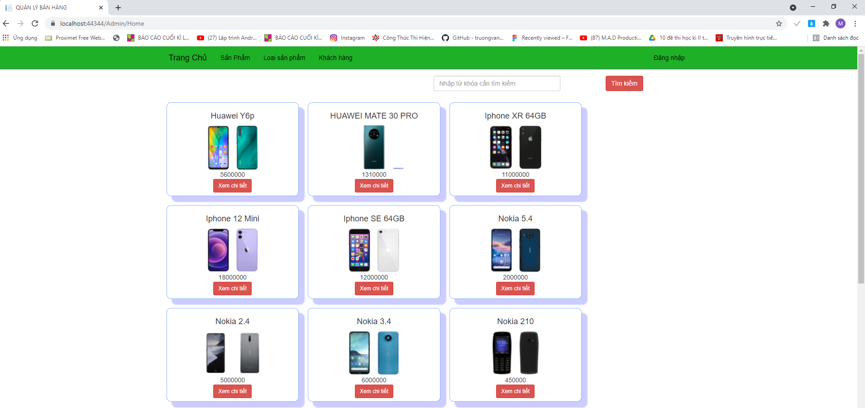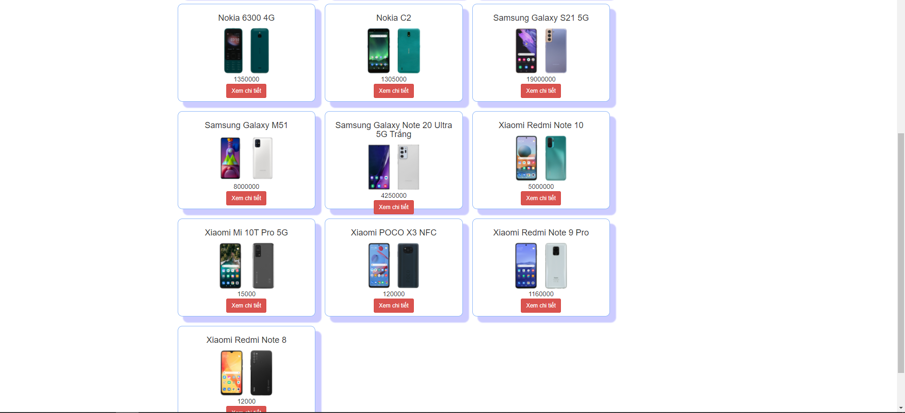

## Chức năng Kiểm tra đăng nhập:

### Layout

#### Không đúng mật khẩu

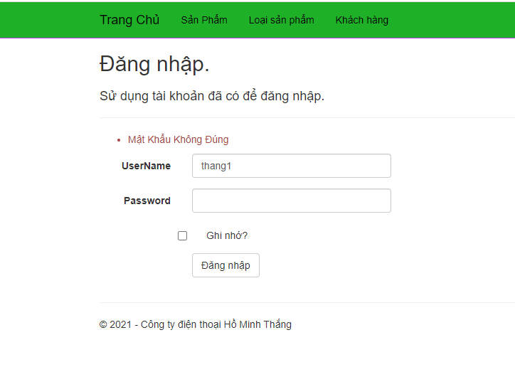

#### Không đúng tên đăng nhập

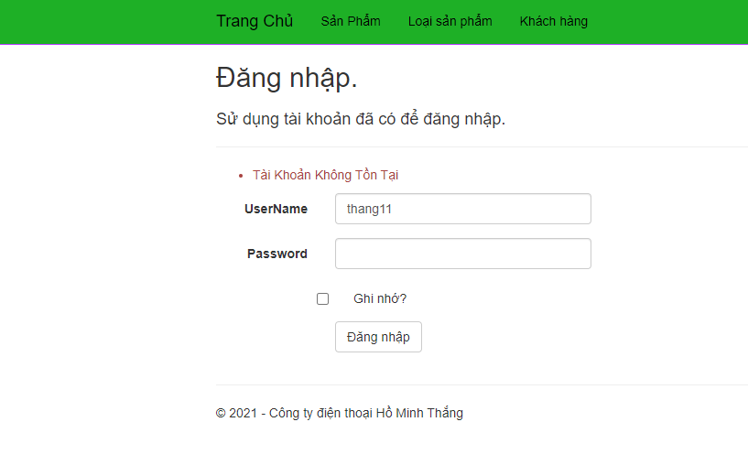

#### Đăng nhập bằng taikhoaAdmin

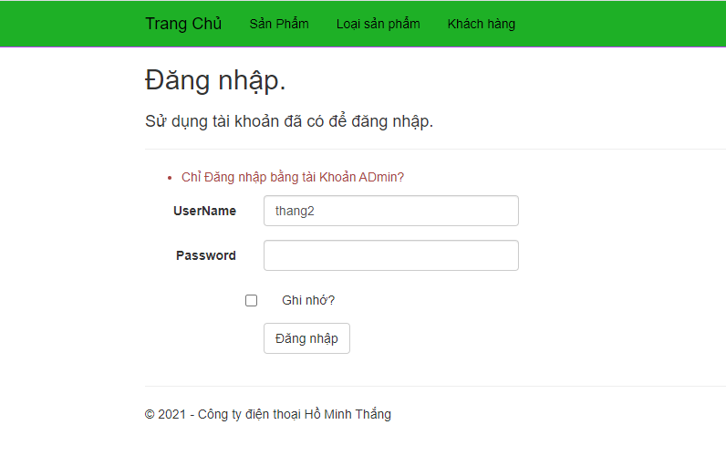

#### Mật khẩu đúng(mk:thang1)

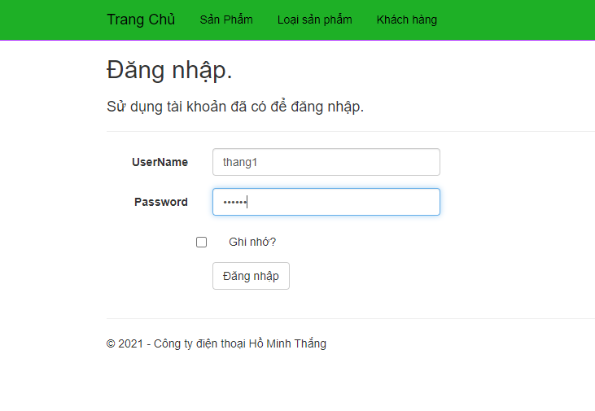

#### Vào được trang admin

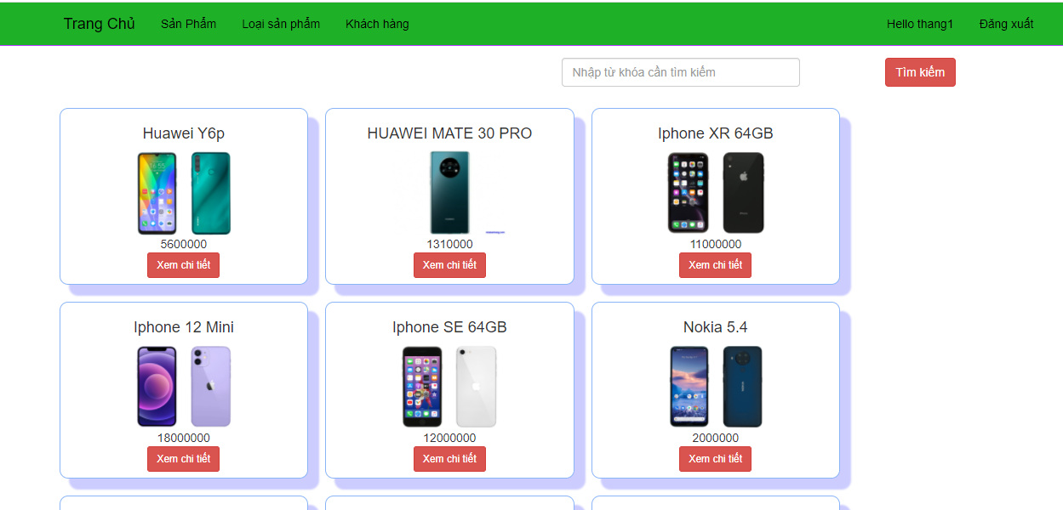

### Kiểm tra đăng nhập(LoginDao)

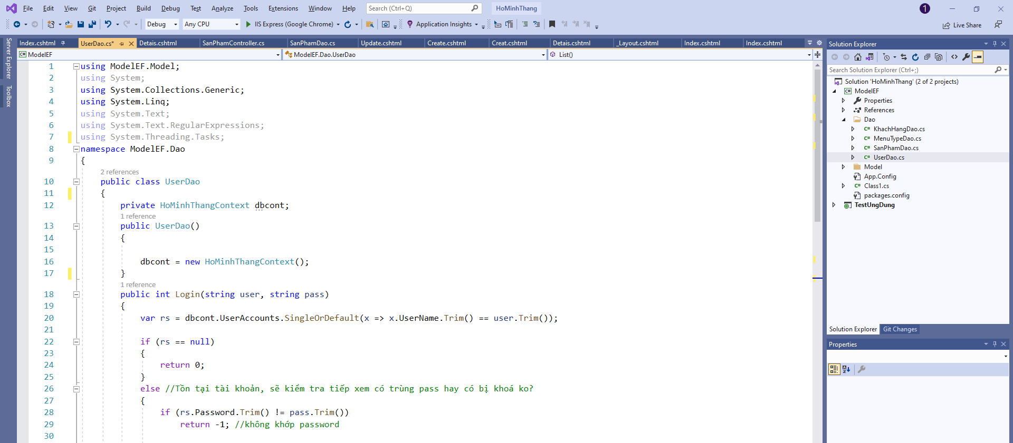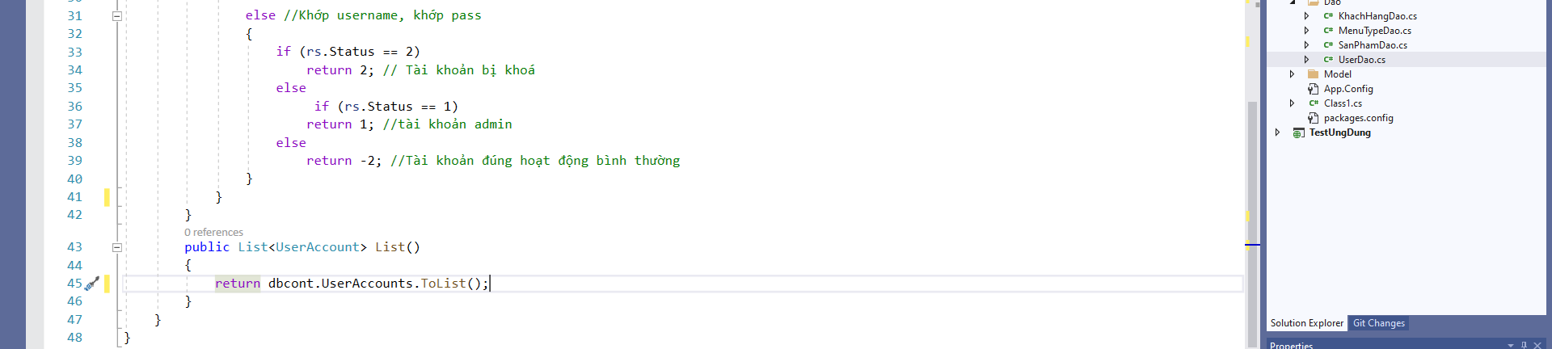

### Kiểm tra đăng nhập(LoginController)

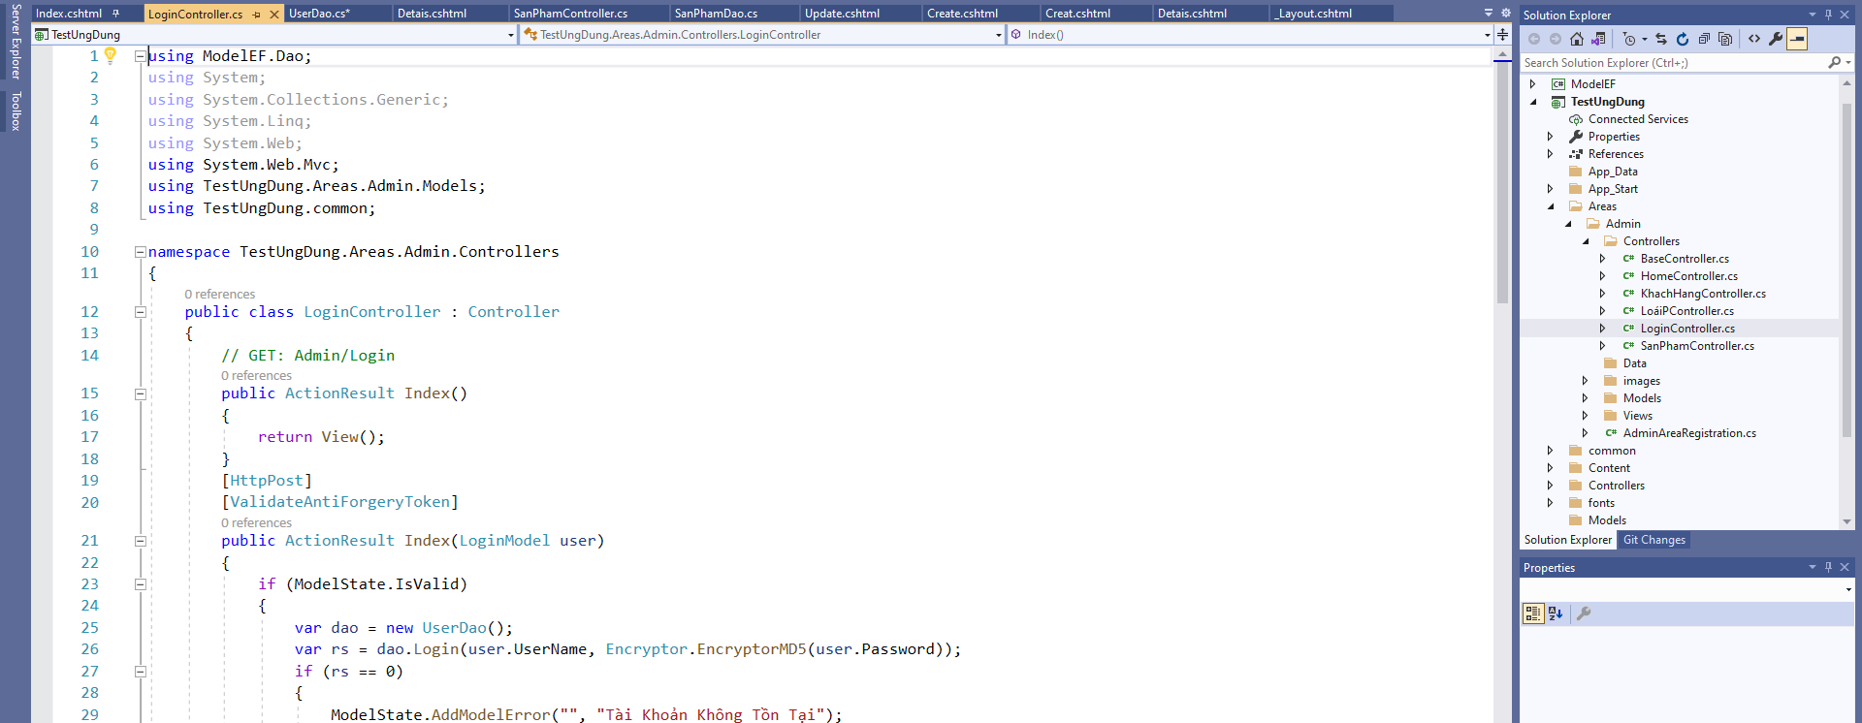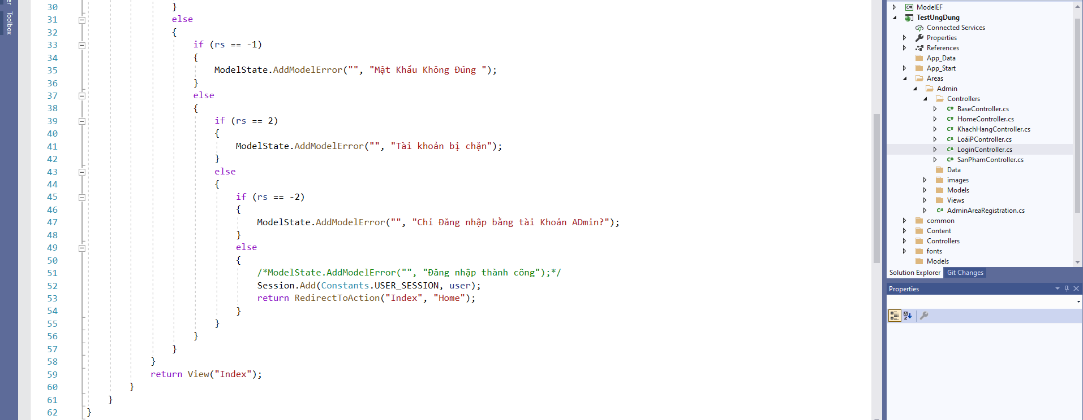

### Biến lưu User

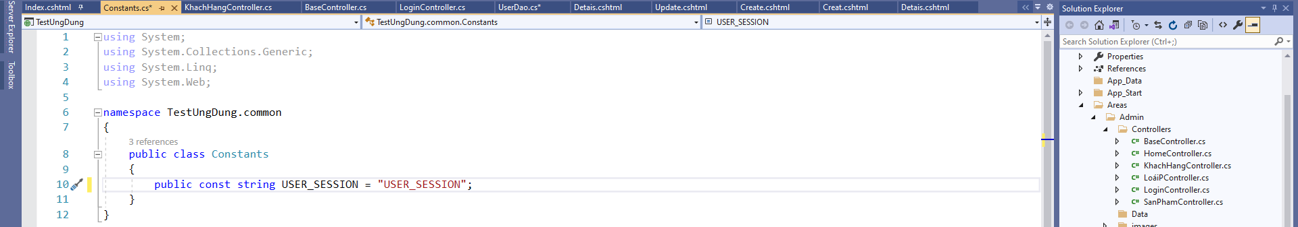

## Danh sách UserAccount

### Layout Danh Sách User

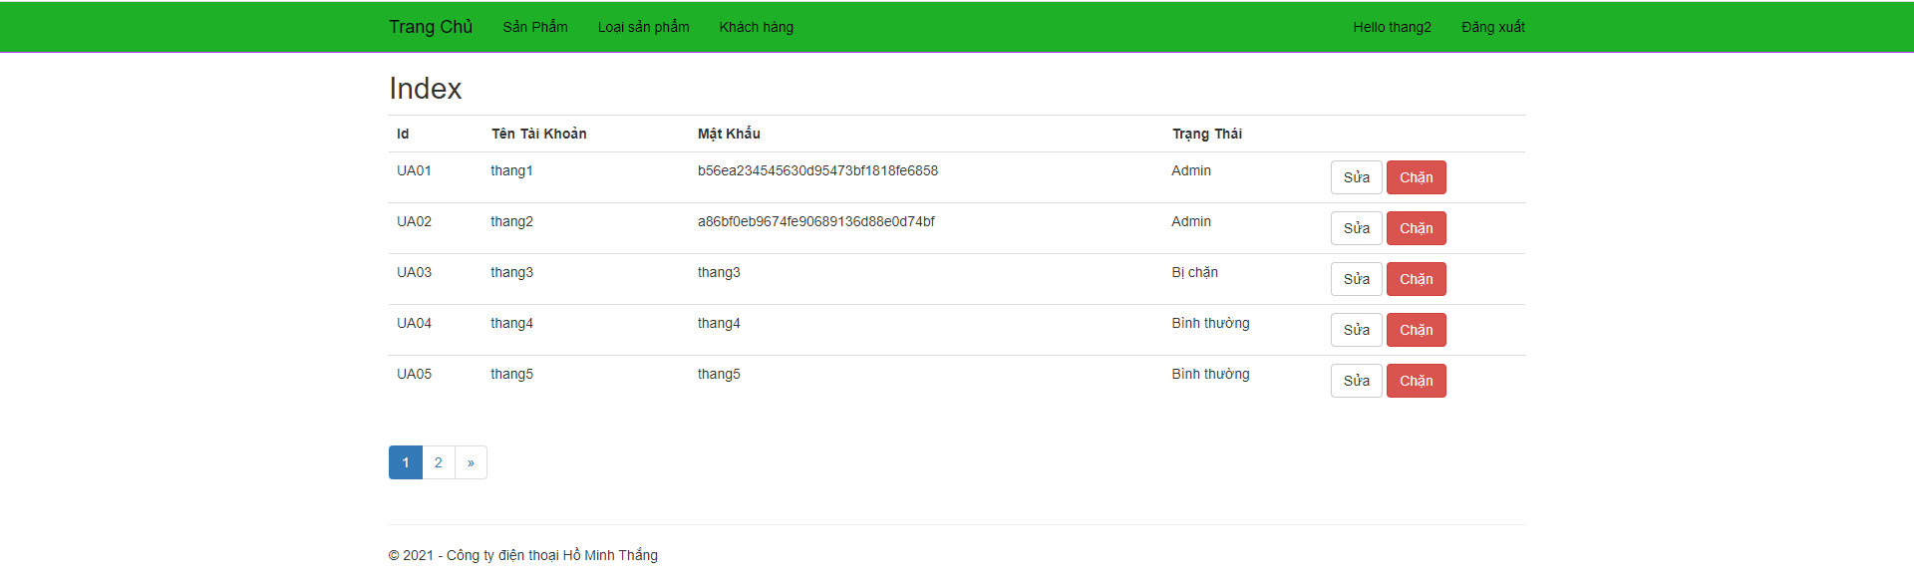

### Layout chặn user(thang2)

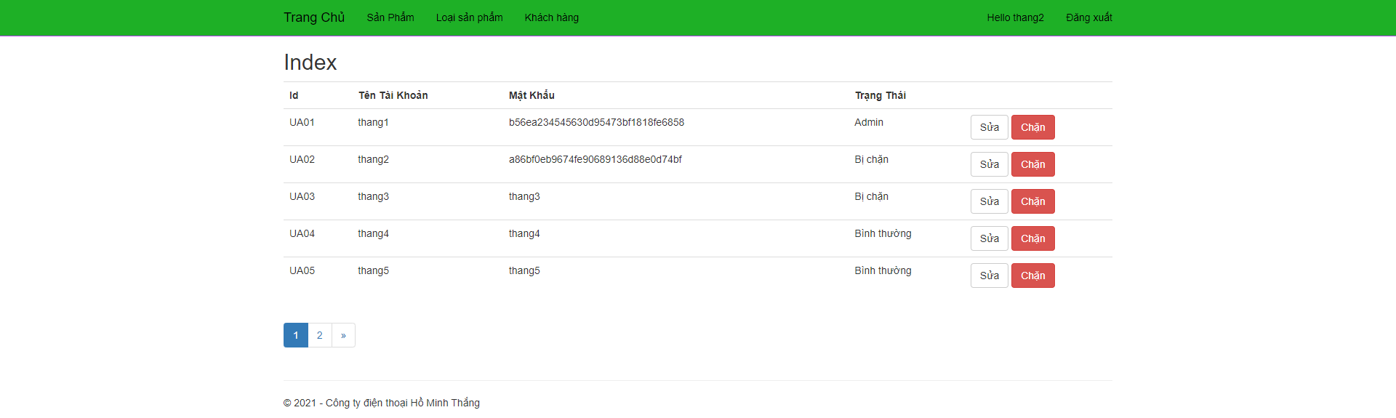

### Layout cập nhật use

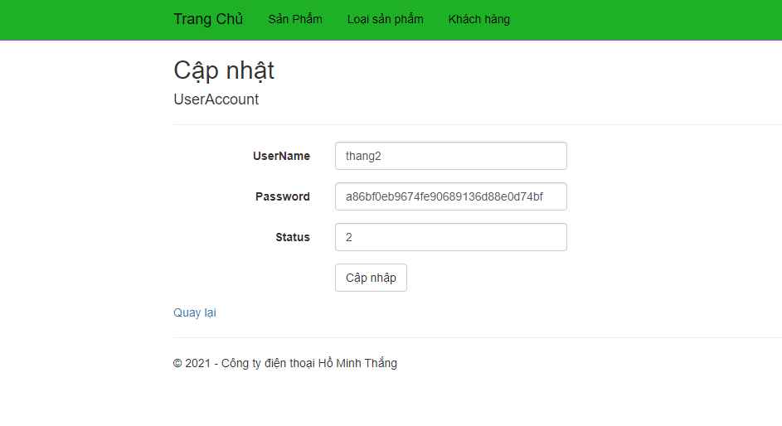

### Layout tìm kiếm user

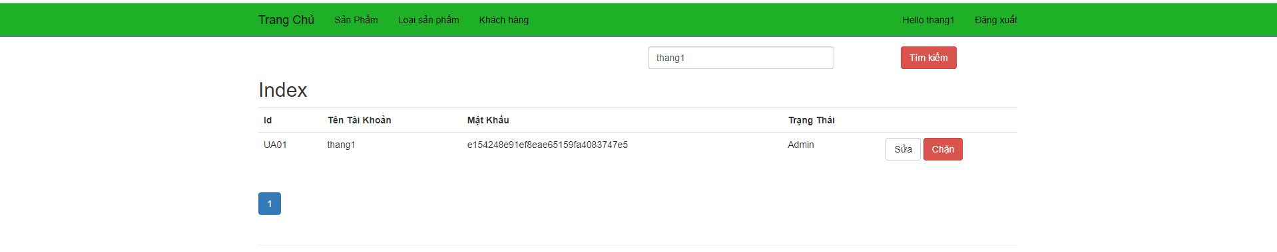

### Phân trang danh sách tài khoản người dùng (5 user/trang) và chức năng tìm kiếm

#### KhachHangController

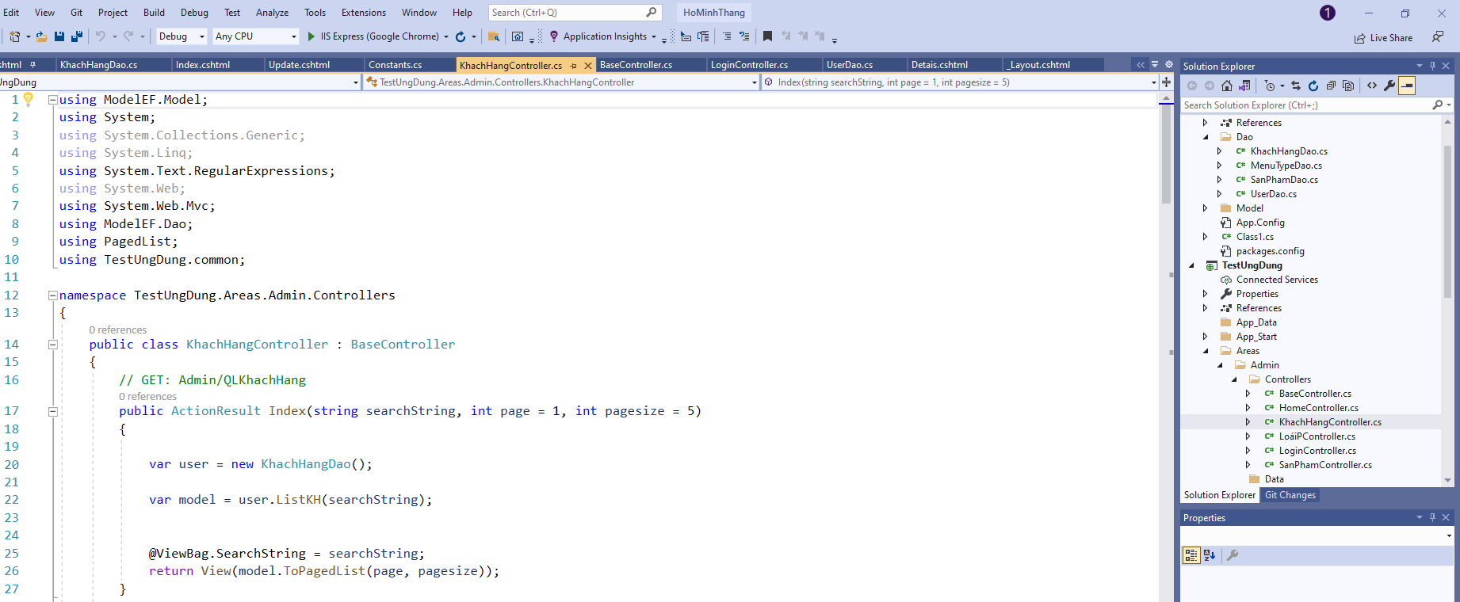

#### KhachHangDao

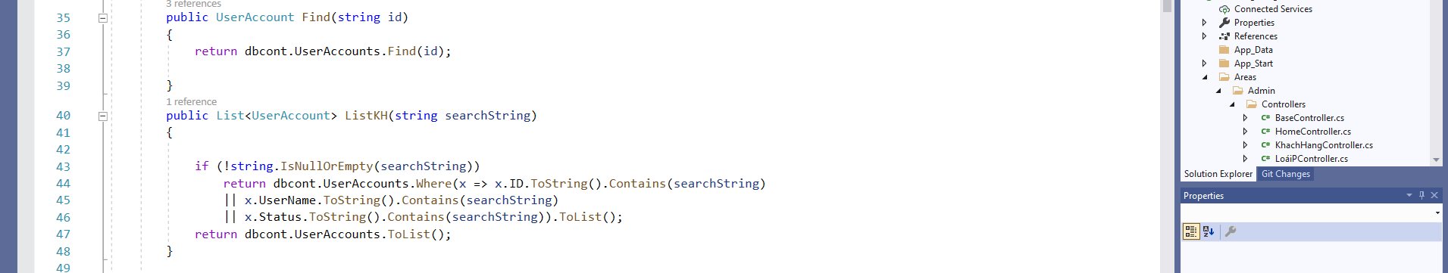

### Chặn người dung

#### Controller Blocked

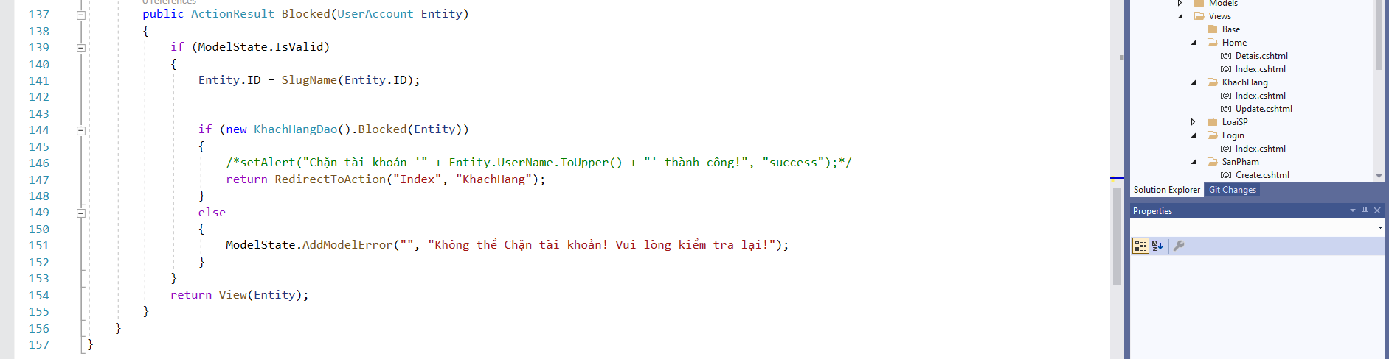

#### Dao Blocked

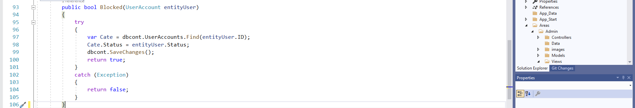

## Danh sách sản phẩm

### Layout Danh Sách Sản Phẩm

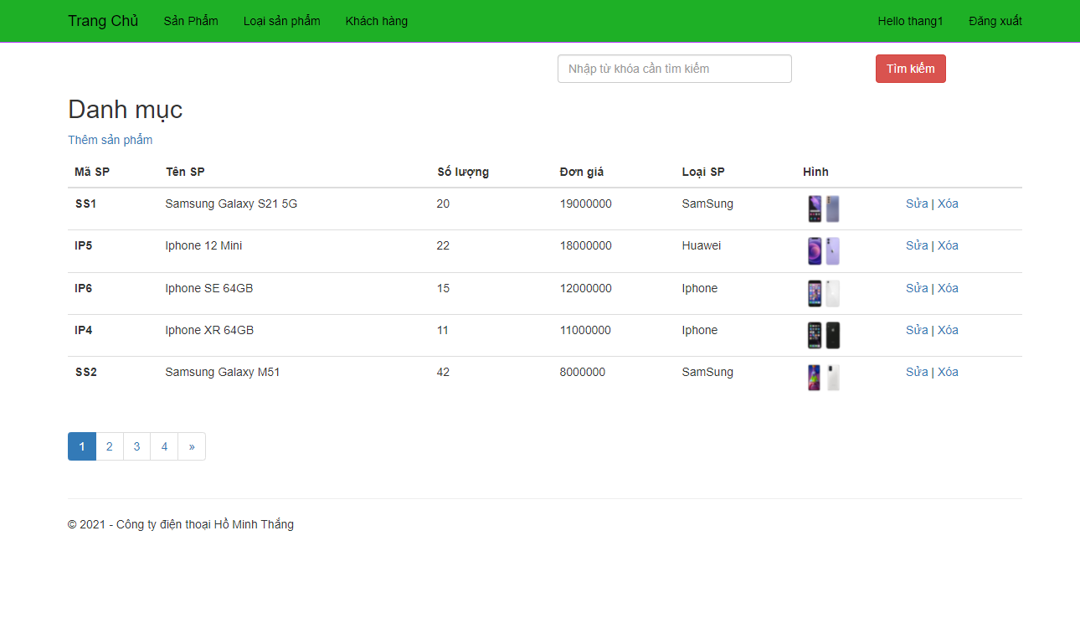

### Controller Sản Phẩm

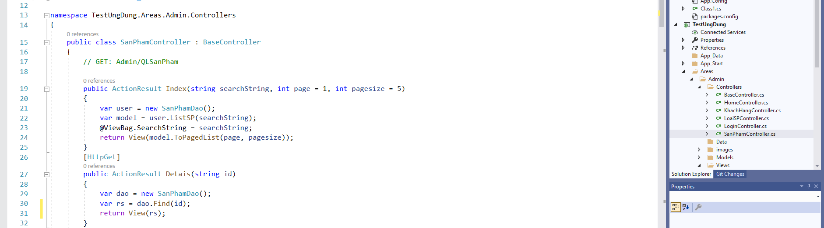

### Dao Sản Phẩm

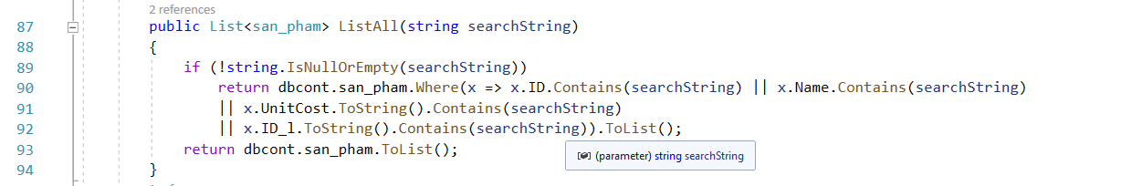

* Tìm kiếm sản phẩm

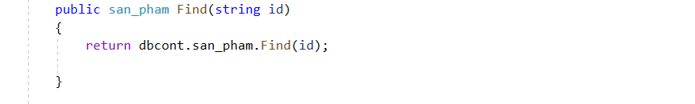

## chức năng thêm 1 sản phẩm

### Layout thêm sản phẩm

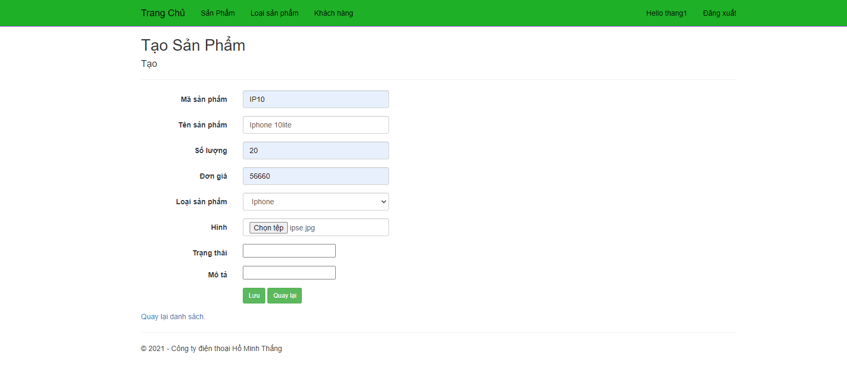

* Sau khi thêm thành công sản phẩm:

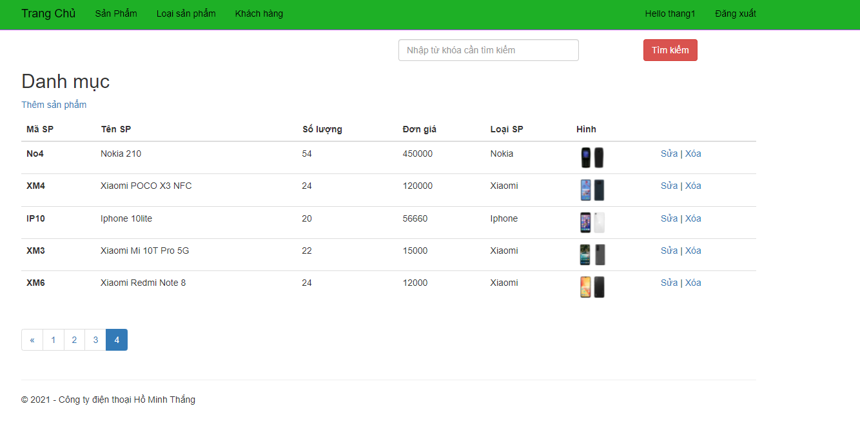

* Cập nhật sản phẩm

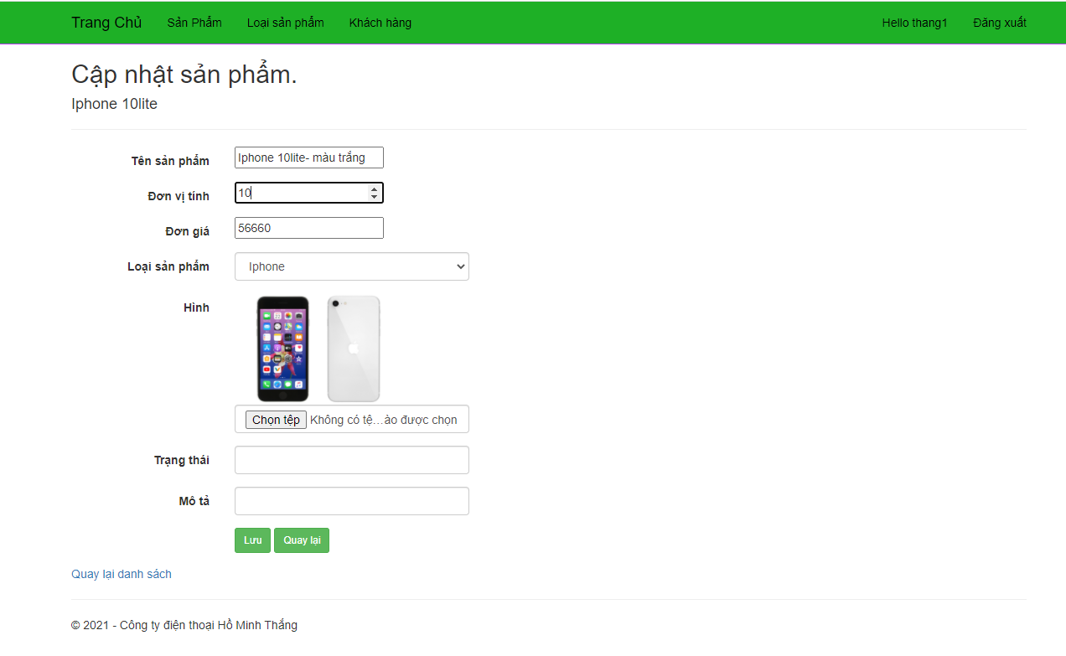

* Sau khi cập nhật

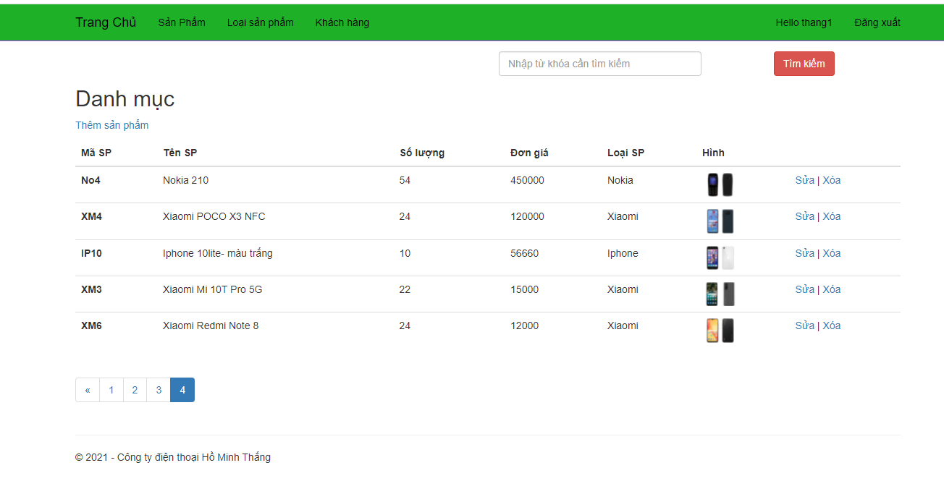

* Xóa sản phẩm:
* Danh sách sản phẩm khi chưa xóa ( xóa thiết bị có mã SS1):

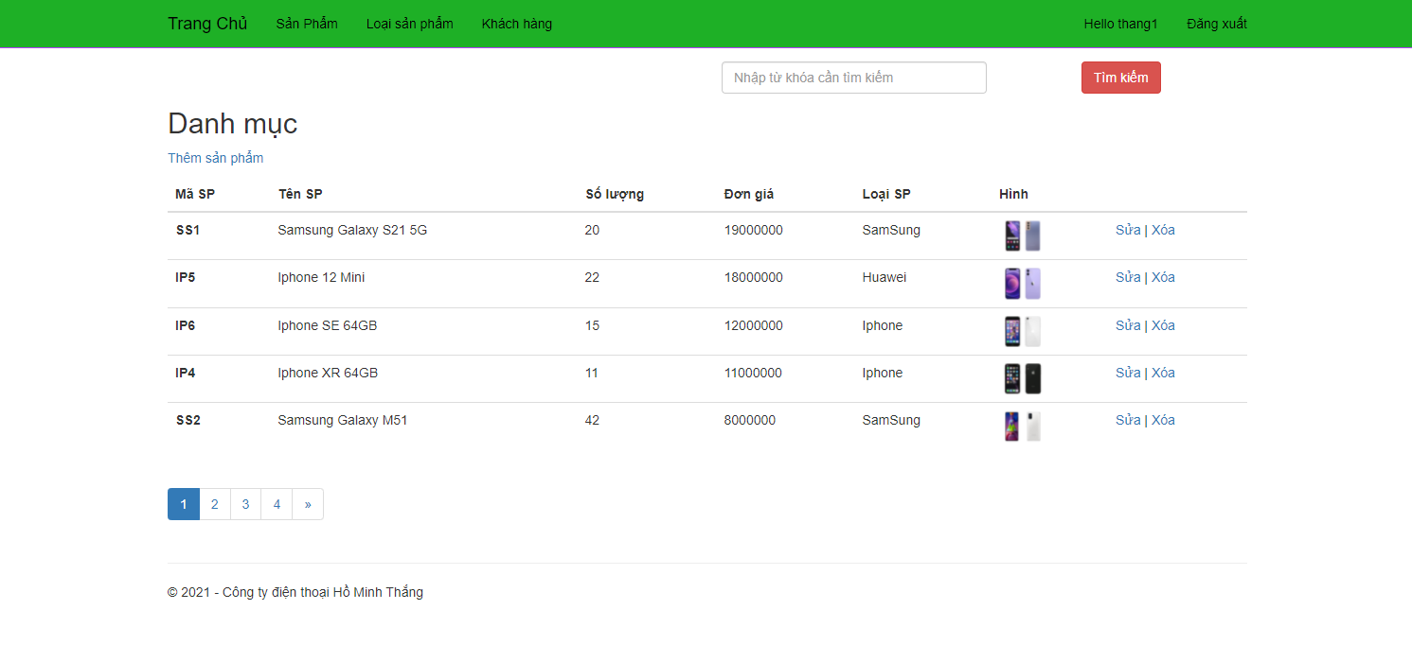

* Danh sách sau khi xóa sản phẩm

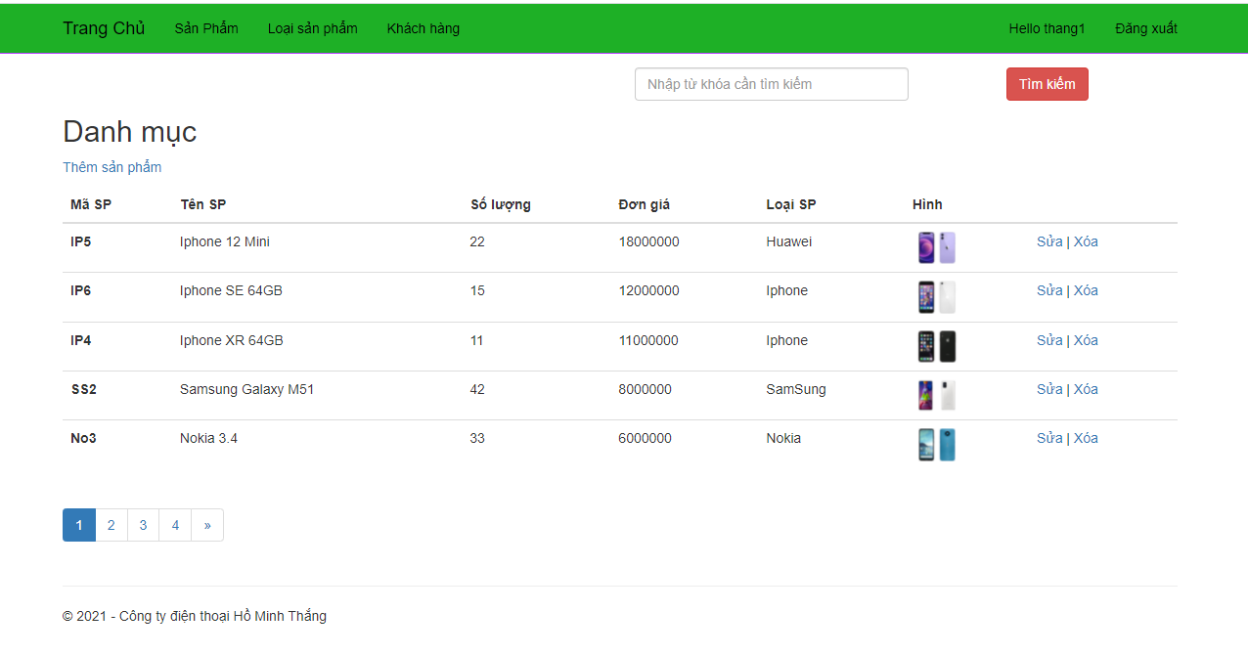

### Thiết kế form

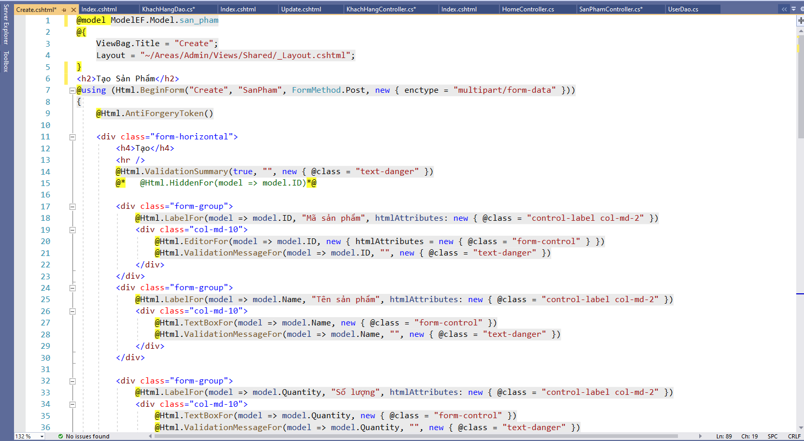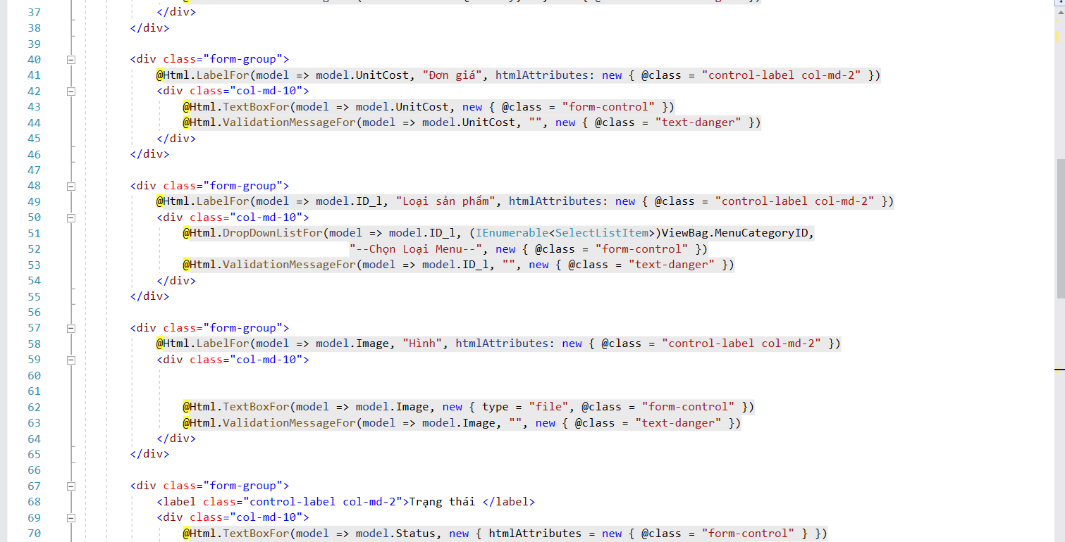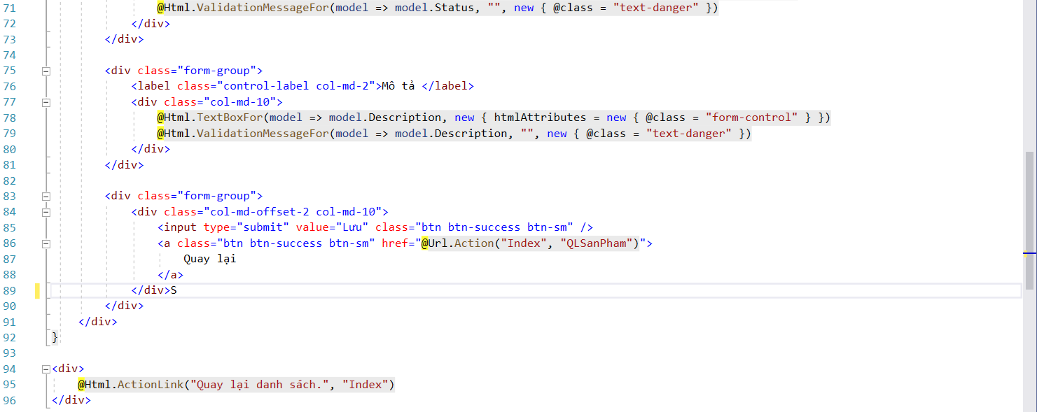

### Controller Create sản phẩm

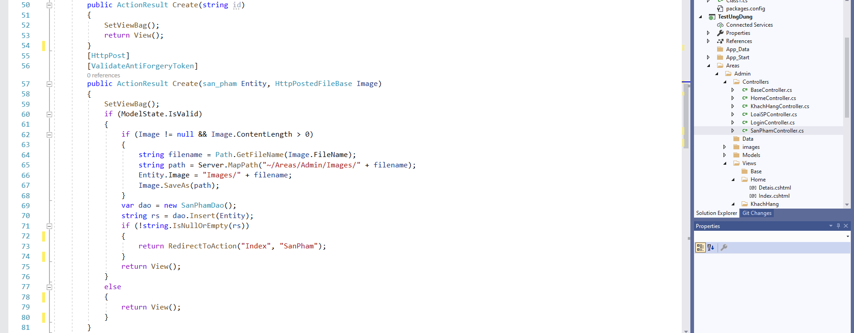

* SetViewBag dung để hiển thị dropdownlist



### Dao thêm sản phẩm

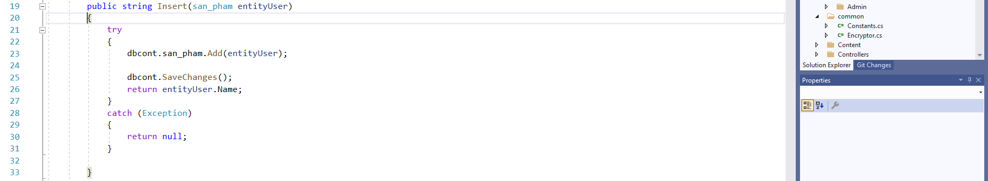

### DataAnnotation

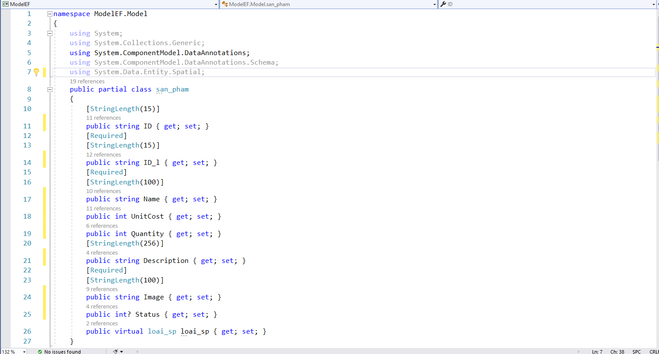

# Trang Người dùng

## Layout người dùng

* Người dùng chỉ sẽ xem được sản phẩm và không vào được những chất năng khác(Khách hàng, Loại sản phẩm,..)

